CERTIFICADO DE CESIÓN DE DERECHOS
CERTIFICADO DE CESIÓN DE DERECHOS

Ambato

17/02/2021

Por medio de la presente, yo, Sr. Vladimir Vega Falcón
Con cédula de identidad 1756856868

CERTIFICO

Que concedo permiso a Revista San Gregorio para que el artículo titulado: “Factores psicosociales relacionados con el síndrome de burnout en médicos asistenciales del Hospital IESS Latacunga”, mismo que ha sido aprobado para publicación en Revista San Gregorio Nº....... sea publicado en dicha revista bajo licencia creative commons 4.0 y divulgado en repositorios, indizaciones y bases de datos en los que se encuentra la revista o en otros que el comité editorial considere con fines de visibilidad de la ciencia.

Y para que así conste a los efectos oportunos. Firma de todos los autores del artículo:

Nombres y dos apellidos | % participación | Firma
1.- Blanca Lizeth Amaya Sandoval | 40% | 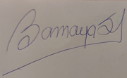
2.- Darwin Raúl Noroña Salcedo | 30% | 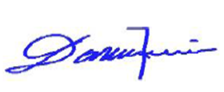
3.- Vladimir Vega Falcón | 30% | 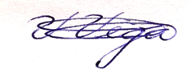

Firmado Autor Principal:

